**Figura 1 ‑ Ciclo de vida de um DW**

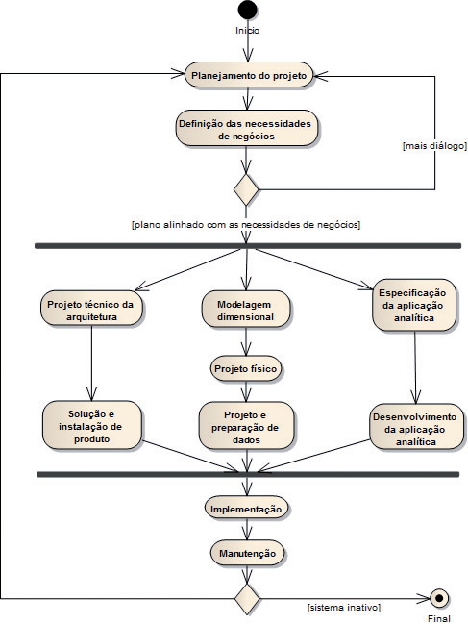

**Estrutura do Data Warehouse**

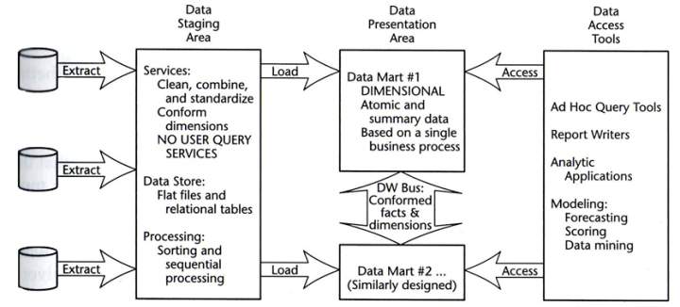

**Processo ETL:**

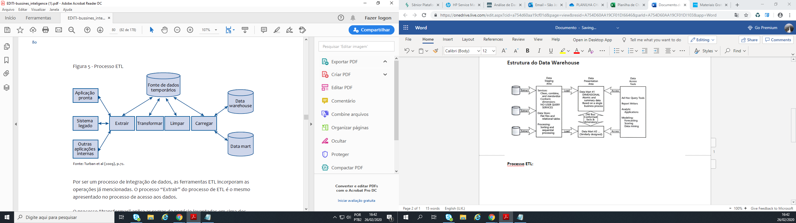

**Figura 3 ‑ Modelo relacional da biblioteca universitária:**

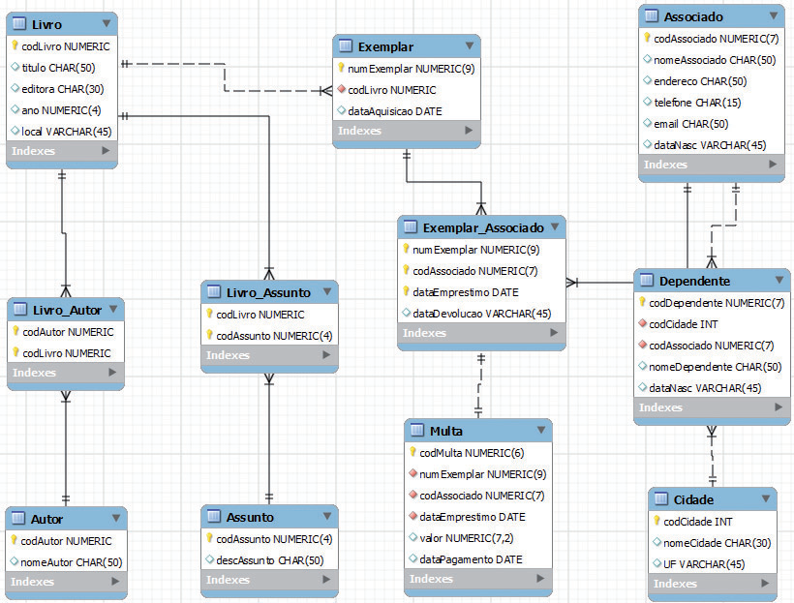

**Figura 4 ‑ Modelagem dimensional para o DW da biblioteca**

